

**UNIVERSIDAD AUTONOMA DE BAJA CALIFORNIA**

**FACULTAD DE INGENIERIA, ARQUITECTURA Y DISEÑO**

**INGENIERIA EN SOFTWARE Y TECNOLOGIAS EMERGENTES**

**GRUPO 932**

**MATERIA: Lenguaje C**

**Práctica 1. Conceptos generales**

**MAESTRA: Yulith Vanessa Altamirano Flores**

**ALUMNA: Teresa Rivas Gómez**

**CODIGO:**

#include <stdio.h>

#include <stdlib.h>

#include <time.h>

#include <math.h>

// FUNCIONES

void calculadora();

void juegoAdivinarNumero();

void calculadoraAreas();

//MENU PARA ELEGIR PROGRAMA

int main() {

    int opcion;

    do {

        printf("Elija una opcion:\n");

        printf("1. Calculadora\n");

        printf("2. Juego de adivinar el numero\n");

        printf("3. Calculadora de areas\n");

        printf("4. Salir\n");

        scanf("%d", &opcion);

        switch (opcion) {

            case 1:

                calculadora();

                break;

            case 2:

                juegoAdivinarNumero();

                break;

            case 3:

                calculadoraAreas();

                break;

            case 4:

                printf("Has salido del menu\n");

                break;

            default:

                printf("Opcion invalida. Elija nuevamente.\n");

        }

    } while (opcion != 4);

    return 0;

}

float suma(float a, float b) {

    return a + b;

}

float resta(float a, float b) {

    return a - b;

}

float multiplicacion(float a, float b) {

    return a * b;

}

float division(float a, float b) {

    if (b != 0) {

        return a / b;

    } else {

        printf("Error: No se puede dividir por cero.\n");

        return 0;

    }

}

void calculadora() {

  float num1, num2;

    int opcion;

//Menu de la calculadora y operadores

    printf("Calculadora\n");

    printf("1. Suma\n");

    printf("2. Resta\n");

    printf("3. Multiplicación\n");

    printf("4. División\n");

    printf("Seleccione una opcion (1/2/3/4): ");

    scanf("%d", &opcion);

//Entrada de datos

    printf("Ingrese el primer numero: ");

    scanf("%f", &num1);

    printf("Ingrese el segundo numero: ");

    scanf("%f", &num2);

//Casos y Salida

    switch (opcion) {

        case 1:

            printf("Resultado: %.2f\n", suma(num1, num2));

            break;

        case 2:

            printf("Resultado: %.2f\n", resta(num1, num2));

            break;

        case 3:

            printf("Resultado: %.2f\n", multiplicacion(num1, num2));

            break;

        case 4:

            printf("Resultado: %.2f\n", division(num1, num2));

            break;

        default:

            printf("Opción no válida.\n");

            break;

    }

}

void juegoAdivinarNumero() {

    srand(time(0));

    int numeroAleatorio = rand() % 100 + 1;

    int intento, intentosRealizados = 0;

    printf("Adivina un numero del 1 al 100\n");

    //Entrada

    do {

        printf("Ingrese un numero: ");

        scanf("%d", &intento);

        if (intento > numeroAleatorio) {

            printf("Demasiado alto\n");

        } else if (intento < numeroAleatorio) {

            printf("Demasiado bajo\n");

        }

        intentosRealizados++;

    } while (intento != numeroAleatorio);

    //Salida

    printf("¡Felicidades amigo! Adivinaste el numero %d en %d intentos.\n", numeroAleatorio, intentosRealizados);

}

void calculadoraAreas() {

    int opcion, resultado;

//Menu de la calculadora de areas

        printf("Elija una opcion:\n");

        printf("1. Calcular area de triangulo\n");

        printf("2. Calcular area de circulo\n");

        printf("3. Calcular area de rectangulo\n");

        printf("4. Calcular area de cubo\n");

        printf("5. Calcular area de cilindro\n");

        printf("6. Salir\n");

        scanf("%d", &opcion);

        switch (opcion) {

            case 1: {

                float base, altura;

                printf("Ingrese la base del triangulo: ");

                scanf("%f", &base);

                printf("Ingrese la altura del triangulo: ");

                scanf("%f", &altura);

                float area = 0.5 * base * altura;

                printf("El area del triangulo es: %.2f\n", area);

                break;

            }

            case 2: {

                float radio;

                printf("Ingrese el radio del circulo: ");

                scanf("%f", &radio);

                float area = M_PI * radio * radio;

                printf("El area del circulo es: %.2f\n", area);

                break;

            }

            case 3: {

                float base, altura;

                printf("Ingrese la base del rectangulo: ");

                scanf("%f", &base);

                printf("Ingrese la altura del rectangulo: ");

                scanf("%f", &altura);

                float area = base * altura;

                printf("El area del rectangulo es: %.2f\n", area);

                break;

            }

            case 4: {

                float lado;

                printf("Ingrese el lado del cubo: ");

                scanf("%f", &lado);

                float area = 6 * lado * lado;

                printf("El area del cubo es: %.2f\n", area);

                break;

            }

            case 5: {

                float radio_base, altura;

                printf("Ingrese el radio de la base del cilindro: ");

                scanf("%f", &radio_base);

                printf("Ingrese la altura del cilindro: ");

                scanf("%f", &altura);

                float area_base = M_PI * radio_base * radio_base;

                float area_lateral = 2 * M_PI * radio_base * altura;

                float area = 2 * area_base + area_lateral;

                printf("El area del cilindro es: %.2f\n", area);

                break;

            }

            case 6: {

                printf("Saliendo de la calculadora.\n");

                break;

            }

            default:

                printf("Opcion no valida. Por favor, seleccione una opcion valida.\n");

                break;

        }

}

**DIAGRAMA DE FLUJO:**

MENU

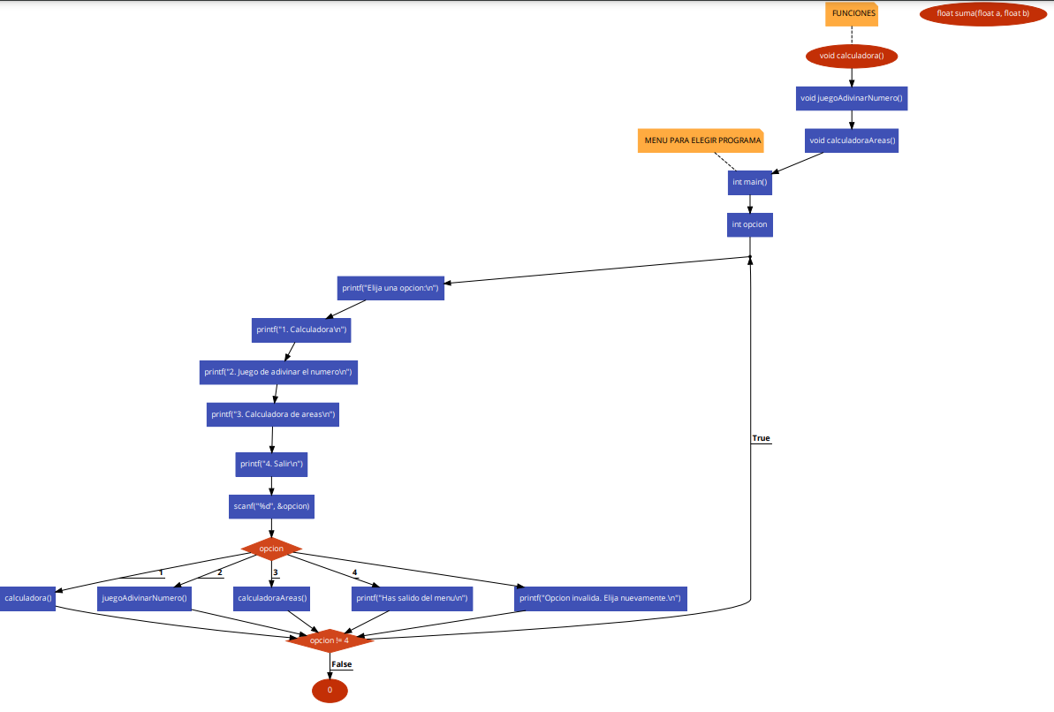

CALCULADORA BASICA

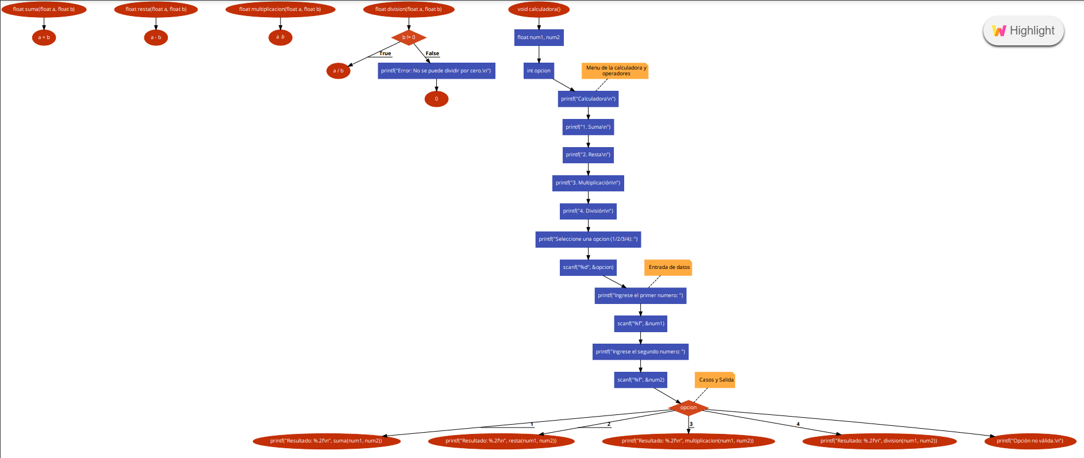

JUEGO DE ADIVINAR NUMERO

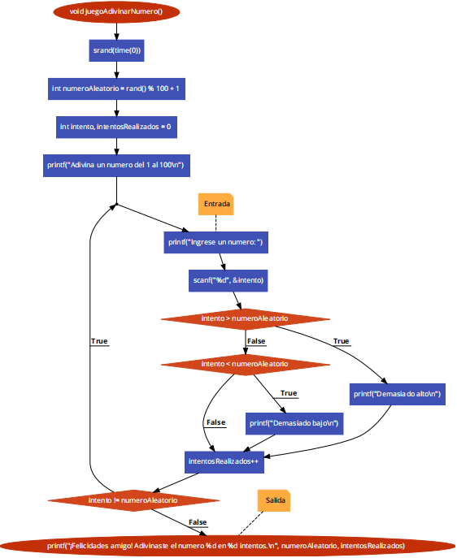

CALCULADORA DE AREAS

